滕州市发展和改革局2023年

政府信息公开工作年度报告

根据《中华人民共和国政府信息公开条例》以及省、枣庄市、滕州市政府有关政府信息公开文件要求，结合我局实际，编制并向社会公布滕州市发展和改革局（以下简称市发改局）2023年政府信息公开工作年度报告。本年度报告中所列数据的统计期限自2023年1月1日起，至2023年12月31日止。

一、总体情况

2023年以来，市发改局按照市委、市政府的统一部署，认真贯彻落实《中华人民共和国政府信息公开条例》以及省、枣庄市和滕州市政府关于政府信息公开工作的要求，紧扣发改局工作实际，加强市政府信息公开专栏、门户网站信息公开工作管理，优化政务服务机制，不断提升政府信息公开工作水平。

（一）主动公开

市发改局按照市政府办公室《政务公开考核评估指标体系信息保障标准》要求，加强政府信息公开制度建设，规范政府信息公开工作。通过市政府信息公开专栏、局门户网站等多种渠道，主动做好政府信息公开工作。截止2023年12月31日，主动公开政府信息185条。其中，通过市政府信息公开专栏主动公开政府信息57条，通过局网站主动公开政府信息128条。

1、及时公开机构概况。根据《中华人民共和国政府信息公开条例》第二十条第（二）款要求，及时更新机关职能、机构设置、办公地址、办公时间、联系方式等，并在市政府信息公开专栏和局机关网站公布。

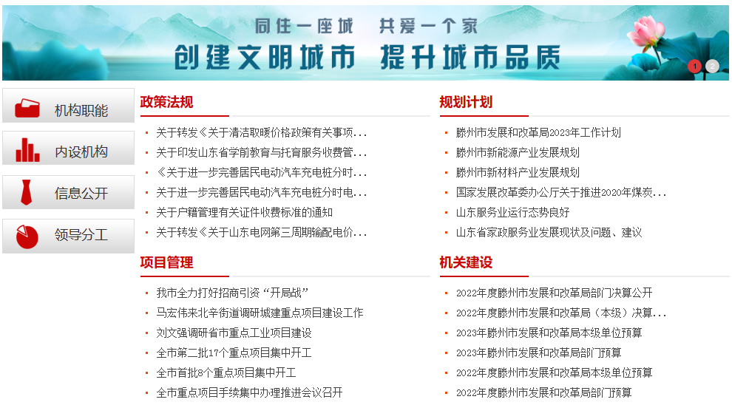

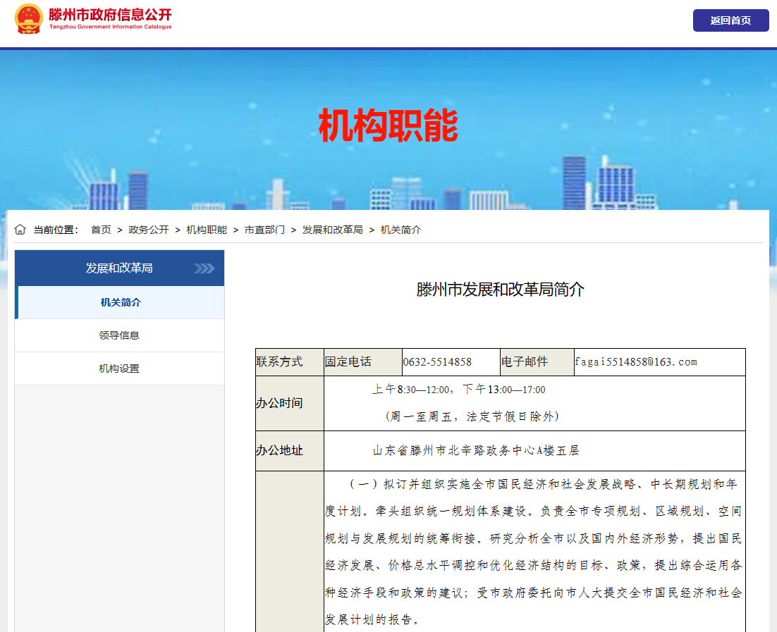

2、及时公开发展规划。结合滕州市实际，及时公开发布《滕州市国民经济和社会发展第十四个五年规划和2035年远景目标纲要》《滕州市2023年国民经济和社会发展计划》等计划规划文件，让公众了解。

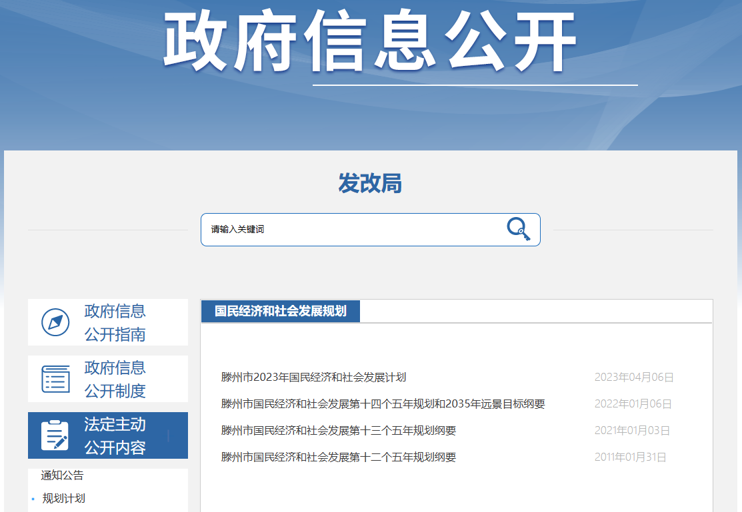

3、推进行政权力运行公开。一是每季度公开政府工作报告进展情况。对政府工作报告中的重点项目进度、诚信建设、产业振兴工作，在政府信息公开专栏主动公开。二是公开行政执法信息。公开行政执法服务指南、年报，公布行政执法流程图，及时公示行政执法结果信息。

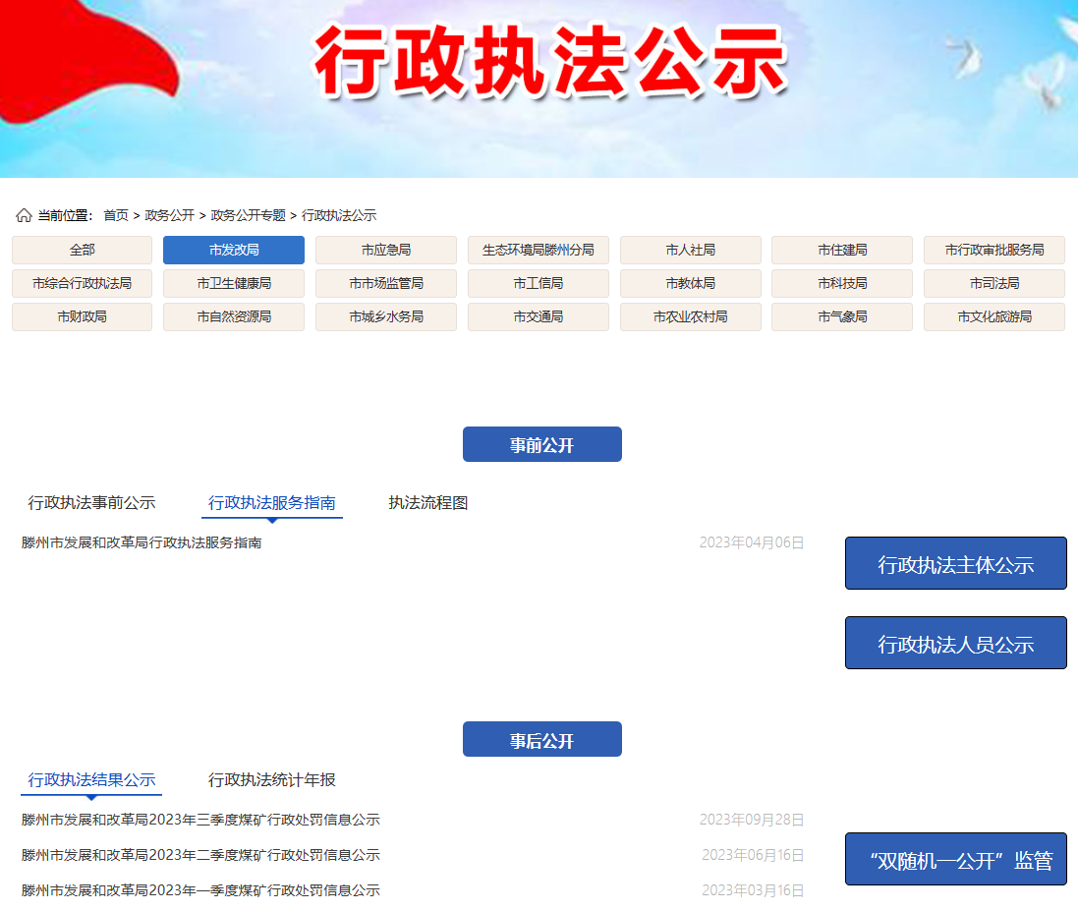

（二）依申请公开

1、依申请公开情况。2023年，滕州市发改局共受理34件政府信息公开申请，结转上年政府信息公开申请0件，均为自然人提交。

2、处理情况。共答复政府信息公开申请34件，按时办结34件，按时办结率100%。其中，予以公开6件，不予公开0件，本机关不掌握相关政府信息的28件。与2022年相比，受理数量增加21件。

（三）政府信息管理

市发改局按照市政府办公室《政务公开考核评估指标体系信息保障标准》要求，全面梳理了门户网站政务公开目录，收集、整理各类政务公开信息，按照目录要求收集公开信息并在网上公开。同时，发改局适时调整政府信息公开领导小组，加强了对政府信息公开工作和保密审查工作的领导，确保了政府信息公开工作的规范、高效、严肃性。

（四）政府信息平台建设

按照上级对政府信息平台建设工作的要求，完善政府信息公开制度，政府信息公开专栏，陈列信息公示牌。安排专人负责信息公开的编辑、审核与发布。

（五）监督保障

按照各级政府对信息公开工作要求，进一步强化信息公开工作的组织领导，加强了由主要领导任组长，分管领导任副组长，有关科室负责人为成员的领导小组。将政府信息公开办公室设置在局办公室，统一协调工作。成立政府信息公开办公室。按照计划进行业务培训。

2023年，市发改局未发生因政府信息公开审查不当或保密审查机构未履行保密审查职责而引起的失泄密情况。2023年度未进行社会评议，未发生责任追究情况。

二、主动公开政府信息情况

|  |  |  |  |
| --- | --- | --- | --- |
| 第二十条第（一）项 | | | |
| 信息内容 | 本年制发件数 | 本年废止件数 | 现行有效件数 |
| 规章 | 0 | 0 | 0 |
| 行政规范性文件 | 0 | 0 | 0 |
| 第二十条第（五）项 | | | |
| 信息内容 | 本年处理决定数量 | | |
| 行政许可 | 0 | | |
| 第二十条第（六）项 | | | |
| 信息内容 | 本年处理决定数量 | | |
| 行政处罚 | 24 | | |
| 行政强制 | 0 | | |
| 第二十条第（八）项 | | | |
| 信息内容 | 本年收费金额（单位：万元） | | |
| 行政事业性收费 | 0 | | |

三、收到和处理政府信息公开申请情况

|  |  |  |  |  |  |  |  |  |  |  |
| --- | --- | --- | --- | --- | --- | --- | --- | --- | --- | --- |
| （本列数据的勾稽关系为：第一项加第二项之和，  等于第三项加第四项之和） | | | 申请人情况 | | | | | | | |
| 自然人 | 法人或其他组织 | | | | | | 总计 |
| 商业企业 | 科研机构 | | 社会公益组织 | 法律服务机构 | 其他 |
| 一、本年新收政府信息公开申请数量 | | | 34 | 0 | 0 | | 0 | 0 | 0 | 34 |
| 二、上年结转政府信息公开申请数量 | | | 0 | 0 | 0 | | 0 | 0 | 0 | 0 |
| 三、本年度办理结果 | （一）予以公开 | | 6 | 0 | | 0 | 0 | 0 | 0 | 6 |
| （二）部分公开（区分处理的，只计这一情形，不计其他情形） | | 0 | 0 | | 0 | 0 | 0 | 0 | 0 |
| （三）不予公开 | 1.属于国家秘密 | 0 | 0 | 0 | | 0 | 0 | 0 | 0 |
| 2.其他法律行政法规禁止公开 | 0 | 0 | 0 | | 0 | 0 | 0 | 0 |
| 3.危及“三安全一稳定” | 0 | 0 | 0 | | 0 | 0 | 0 | 0 |
| 4.保护第三方合法权益 | 0 | 0 | 0 | | 0 | 0 | 0 | 0 |
| 5.属于三类内部事务信息 | 0 | 0 | 0 | | 0 | 0 | 0 | 0 |
| 6.属于四类过程性信息 | 0 | 0 | 0 | | 0 | 0 | 0 | 0 |
| 7.属于行政执法案卷 | 0 | 0 | 0 | | 0 | 0 | 0 | 0 |
| 8.属于行政查询事项 | 0 | 0 | 0 | | 0 | 0 | 0 | 0 |
| （四）无法提供 | 1.本机关不掌握相关政府信息 | 28 | 0 | 0 | | 0 | 0 | 0 | 28 |
| 2.没有现成信息需要另行制作 | 0 | 0 | 0 | | 0 | 0 | 0 | 0 |
| 3.补正后申请内容仍不明确 | 0 | 0 | 0 | | 0 | 0 | 0 | 0 |
| （五）不予处理 | 1.信访举报投诉类申请 | 0 | 0 | 0 | | 0 | 0 | 0 | 0 |
| 2.重复申请 | 0 | 0 | 0 | | 0 | 0 | 0 | 0 |
| 3.要求提供公开出版物 | 0 | 0 | 0 | | 0 | 0 | 0 | 0 |
| 4.无正当理由大量反复申请 | 0 | 0 | 0 | | 0 | 0 | 0 | 0 |
| 5.要求行政机关确认或重新  出具已获取信息 | 0 | 0 | 0 | | 0 | 0 | 0 | 0 |
| （六）其他处理 | 1.申请人无正当理由逾期不补正、行政机关不再处理其政府信息公开申请 | 0 | 0 | 0 | | 0 | 0 | 0 | 0 |
| 2.申请人逾期未按收费通知要求缴纳费用、行政机关不再处理其政府信息公开申请 | 0 | 0 | 0 | | 0 | 0 | 0 | 0 |
| 3.其他 | 0 | 0 | 0 | | 0 | 0 | 0 | 0 |
| （七）总计 | | 34 | 0 | 0 | | 0 | 0 | 0 | 34 |
| 四、结转下年度继续办理 | | | 0 | 0 | 0 | | 0 | 0 | 0 | 0 |

四、因政府信息公开工作被申请行政复议、提起行政诉讼情况

|  |  |  |  |  |  |  |  |  |  |  |  |  |  |  |
| --- | --- | --- | --- | --- | --- | --- | --- | --- | --- | --- | --- | --- | --- | --- |
| 行政复议 | | | | | 行政诉讼 | | | | | | | | | |
| 结果  维持 | 结果纠正 | 其他结果 | 尚未  审结 | 总  计 | 未经复议直接起诉 | | | | | 复议后起诉 | | | | |
| 结果维持 | 结果纠正 | 其他  结果 | 尚未  审结 | 总计 | 结果维持 | 结果  纠正 | 其他  结果 | 尚未审结 | 总计 |
| 0 | 0 | 0 | 0 | 0 | 0 | 0 | 0 | 0 | 0 | 0 | 0 | 0 | 0 | 0 |

五、存在的主要问题及改进情况

（一）存在问题

在上级业务部门的指导下，发改局政府信息公开工作更加规范化、制度化，但也存在一些问题和不足：一是信息公开数量较少，内容需进一步丰富；二是信息公开内容还不够系统全面，深度广度有待拓展。

（二）改进措施

一是落实主体责任，对信息公开人员开展业务培训，提升网站管理人员、信息采编人员专业技能，进一步提高我局信息公开质量；二是加大公开力度，积极拓展公开方式，不断深化公开内容，确保信息发布的及时性、准确性和规范性。

六、其他需要报告的事项

1.收取信息处理费情况方面。2023年度，本单位未收取信息处理费。

2.落实上级年度政务公开工作要点情况。对照《滕州市2023年政务公开工作要点》，围绕重点领域信息公开、政务公开标准化规范化建设明确责任主体和完成时限。

3.人大代表建议和政协提案办理情况方面。2023年度市发改局办理滕州人大建议6件、办理滕州政协提案7件，办结率100%。人大代表和政协委员意见建议均充分协商并吸收采纳。

4.开展政务公开创新方面：无。

5.本单位政府信息公开工作年度报告数据统计需要说明的事项：无。

6.其他有关文件专门要求通过政府信息公开工作年度报告予以报告的事项：无。

本报告的电子版可在“中国滕州”（www.tengzhou.gov.cn）网站查询和下载。如对本报告有任何疑问，请与滕州市发展和改革局办公室联系。（地址：山东省滕州市北辛中路政务中心522房间，联系电话：0632—5514858，电子邮箱：fagai5514858@163.com）